小学毕业班数学第二轮总复习资料四（综合运用）
班级： 姓名：
一、按要求进行操作
1、在右图中画一个圆，要求正方形的四个顶点在圆周上。

2、操作：一个平行四边形相邻两条边分别为2.5厘米，3.5厘米。这两条边所夹的角为45⁰，请画出这个平行四边形及它的一条高。

3、 将方格图中的梯形划分成3个三角形，使它们面积的比是1︰2︰3。

4、下图长方形是按比例尺画成的操场平面图，按要求填空：
（1）量得图上的长是（ ）厘米，宽是（ ）厘米。
（2）操场的实际长是（ ）米，宽是（ ）米。
⑶ 操场实际面积是（ ）平方米，合（ ）公顷。
5、请用不同的方法涂出这张纸的75%。

6、计算下面图形的周长和面积。（单位分米）
45
20

二、解决问题：
1、钱树村修一条长240米的水渠，第一天修了全长的$\frac{1}{4}$，第二天修了全长的$\frac{1}{5}$，第三天修完。 ？（请你提出5个问题，只列式不计算。）
① ？列式
② ？列式
③ ？列式
④ ？列式
⑤ ？列式

2、农药厂去年计划生产5吨农药，实际上半年生产的是全年计划的60%，下半年又生产了2.7吨，全年完成了计划的百分之几？

3、思源商场九月份的营业额是65万元，十月份的营业额比九月份增加了$\frac{1}{\text{10}}$，十月份的营业额是多少万元？如果按营业额的5%缴纳营业税，十月份应缴纳营业税多少万元？

4、把一根绳子剪成两段，第一段长$\frac{2}{3}$米，第二段占全长的$\frac{2}{3}$，第二段长多少米？

5、张老师家到学校的路程是3000米，8:00他骑自行车从家到学校去。这辆自行车车轮外直径是70厘米，平均每分钟转100周。如果学校8:20上课，张老师能不能按时到校？你是怎样想的？

6、少先队参加植树活动。王明说：“我们第一天种了树苗总数的30%，第二天种了100棵，两天刚好种了树苗总数的一半。”请你算一算：少先队一共要种多少棵树？

7、学校买回一堆煤共重8吨，由学校的三个班把它运到学校操场去摆放好，要求按班上学生人数进行分配，请你算一下每个班各应运多少吨煤？
班 级 | 五年级 | 六年级一班 | 六年级二班
学生人数 | 40 | 42 | 43

8、一个月过去了，到了结算的日子，学校总务主任清理学校食堂的各种花费，发现这个月的大米用得比上月多了15千克，于是向学校食堂的炊事员询问原因，炊事员说明情况后向总务主任汇报说：“我们食堂这个月用水32吨，比上个月节约20%呢！”总务主任听了以后想到：“上个月用水多少吨呢？”同学们你能帮总务主算一算吗？

9、如下是七种几何图形，请你选用其中的几种（最少两种）构造一幅图案，并用一句话说说你的构造。

举例：
（一辆汽车）

10、小学生报考初中，每人一个报名号，共11位数。如：5 4 9 1 4 0 7 0 4 2 3，
（549表示小学代号，14表示第十四中学，07表示第七中学，0423表示报名序号），此号表示该同学是第一师范附属小学的毕业生，第一志愿报考14中，第二志愿报考7中，是第423号考生。如果550是二师附小的代号，551是三师附小的代号，那么55027050068表示的学生是（ ）毕业生，第一志愿报考（ ），第二志愿报考（ ），是第（ ）号考生。
11、用4、6、6、8四个数和“+、—、×、÷、（ ）”五种符号组成一道算式，使结果为24。如果每个数只能用一次，符号任选，那么算式是（ ）。

12、张大爷用一条长15.7米的篱笆，要在墙角围成一个菜园，张大爷应该怎么围（画出示意图）？这样围菜地可以有多少面积？（如果除不尽，保留2位小数）

13、：学校组织春游，金鑫和石磊各带了若干元零花钱。回校后，两人交流花了多少钱。金鑫说：“我用了一半钱，还剩7.5元”。石磊想了想，说：“我也用去了一半，不过剩下的比你原来带去的钱少5元。”请你根据两人的对话，列式计算出石磊带了多少元钱。

14、下图描述了小明放学回家的行程情况，根据图回答如下问题：
（1）小明放学后是径直回家的吗？
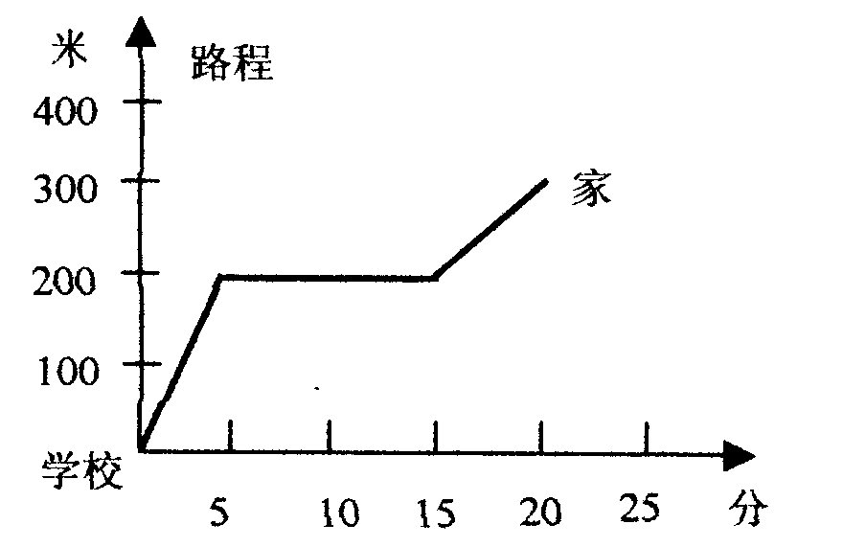
（2）从图中可以看出小明在路上逗留了（ ）分钟。
（3）小明家离学校有（ ）米路。
（4）小明前5分钟的平均速度是每分钟（ ）米。
（5）编一个小明放学回家的故事，使得故事情节与图中描述的情况一致。

15、一只圆柱体水桶，它的底面内半径为2分米，桶深为5分米，现将盛满这只水桶的水全部倒进另一只长方体水箱，倒进后水箱还空着$\frac{1}{3}$。已知长方体水箱内部的底面积是15.7平方分米，这只水箱的内壁高多少分米？

